

EFRAIN MAY MAYO – 170860 – 7° SEMESTRE – ING. EN COMPUTACION

DRA. MARIA DEL ROSARIO VAZQUEZ ARAGON

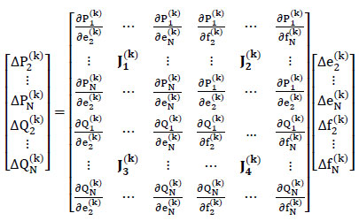

Ecuación lineal por el método de Newton

Método de Newton para sistemas de ecuaciones

Dado un sistema de dos ecuaciones, se desea hallar el punto (x, y) que hace que dichas ecuaciones sean iguales a cero. Dicho de otra forma, este punto será raíz de ambas ecuaciones.

f1(x, y) = 0

f2(x, y) = 0

Aplicando a este caso el método de Newton, se puede generar un sistema matricial de la siguiente forma:

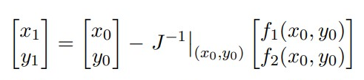

Para comenzar, hay que definir los valores para los puntos iniciales y calcular J −1 que corresponde a la matriz inversa del jacobiano del sistema de ecuaciones que se calcula de la siguiente forma:

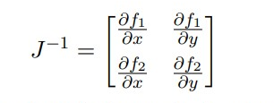

A partir de entonces, se calcula el valor siguiente de la aproximación y se repite iterativamente este procedimiento. En general, para un vector X de raíces a encontrar y F(·) un vector de funciones que corresponden al sistema de ecuaciones F(X) = 0:

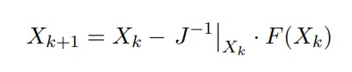

Ejemplo

Dado el siguiente sistema de ecuaciones, hallar por el método de Newton para sistemas de ecuaciones un punto solución:

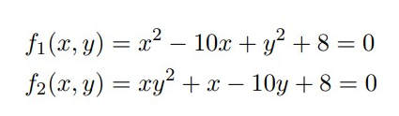

Como primer paso, se realiza un gráfico para hallar cualitativamente la ubicación de las raíces. En el grafico siguiente se pueden observar dos raíces ubicadas aproximadamente en (0, 5; 0, 5) y (2; 3).

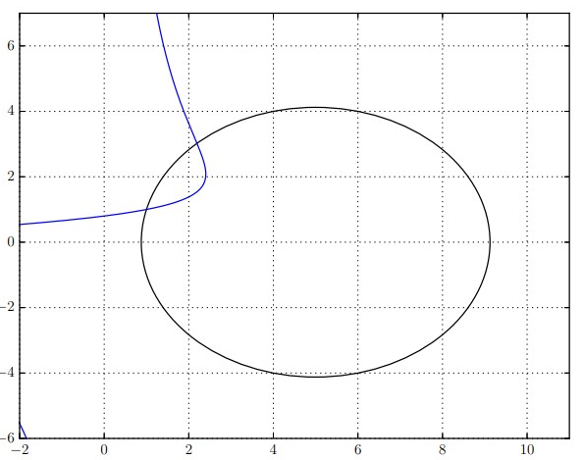

Figura 1: Grafico de las funciones

A continuación, es necesario calcular el jacobiano para poder evaluarlo en la fórmula de iteración:

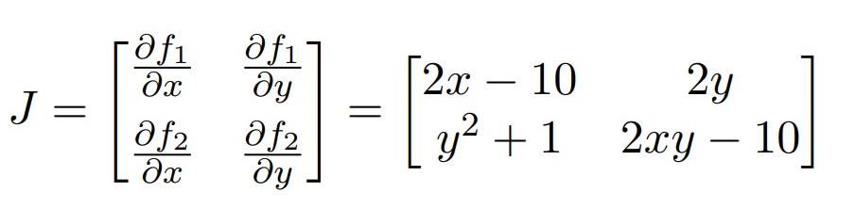

Hay que tener en cuenta que se necesita la inversa del jacobiano. Al ser matrices de 2 × 2, es relativamente sencillo calcular su inversa por lo que se puede calcular la jacobiana iteración a iteración y luego invertirlo. Por lo tanto, será lo primero que realizaremos para nuestra iteración:

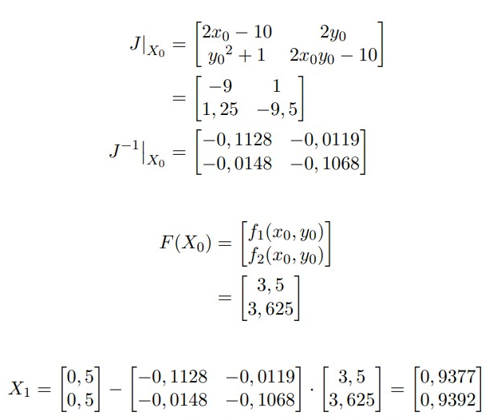

Continuando por más iteraciones hasta lograr una variación de Max(X) menor que 10−4, se obtiene que X = [0, 9999; 0, 9999]T. Análogamente, puedo calcular la otra raza utilizando la misma metodología utilizando el otro punto inicial (2; 3). Para este caso, se observa que converge en otro valor ubicado en X = [2, 1934; 3, 0204]T coherente con la posición en el gráfico. Dado que el cálculo de una inversa de una matriz puede ser complicado, puede interpretarse como la solución de un sistema de ecuaciones lineales cuya solución puede obtenerse por diversos métodos. Reescribiendo la fórmula de iteración como:

Xk+1 = Xk + ∆

Por la formula de iteración, se sabe que ∆ = −J −1 · F(Xk) y que puede despejarse utilizando ´algebra matricial, quedando como resultado J · ∆ = F(Xk) donde ∆ es un vector de incógnitas que puede hallarse por igualación, sustitución, sumas y restas, método de los determinantes, etc. Repetimos el ejemplo anterior y se deberá comprobar que el resultado es el mismo:

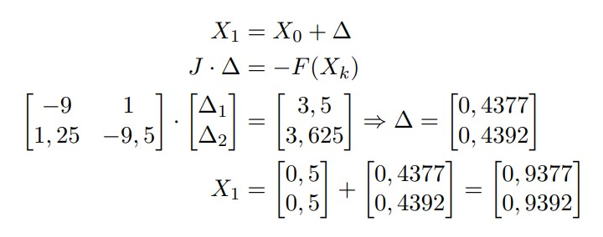

Finalmente, se observa que el valor de X1 es el igual al calculado anteriormente.